15-18 august 2019
RAPORT ZILNIC

Calificativ:  NEUTRU | Dosar de politician | B1TV - 19:00
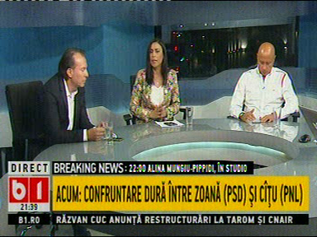 | În cadrul emisiunii „Dosar de politician” de pe postul B1TV, s-au discutat următoarele subiecte:  - Gabriela Zoană, membru PSD, spune că datorită OUG 114 a scăzut preţul la energie, însă Florin Cîţu, membru PNL, o contrazice.  - Moderatorul emisiunii spune că de 2 ani preţul la energie a crescut.

Calificativ:  NEUTRU | Slalom pe trotuar, printre stâlpi | TVR2-19:37  1min 49sec  Antena3 - 23:29  1min 39 sec
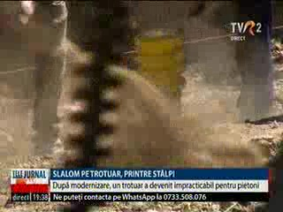 | În Piteşti, pietonii trebuie să facă slalom pe trotuar printre stâlpi de electricitate, după ce strada a fost lărgită şi modernizată. Nimeni nu îşi asumă responsabilitatea pentru lucrare, Primăria Piteşti dă vina pe firma care a primit contractul, iar aceasta din urmă nu poate fi contactată pentru un răspuns.

Calificativ:  NEUTRU | O cădere de tensiune a afectat activitatea | RealitateaTV - 21:00  2min 10 sec
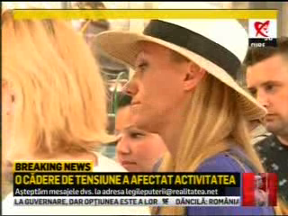 | În Aeroportul Băneasa din Bucureşti, 11 persoane au pierdut avionul către Italia după ce sistemul electronic de verificare a paşapoartelor s-a blocat din cauza unei căderi de tensiune.

